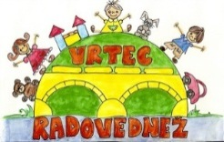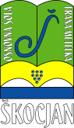**OSNOVNA ŠOLA FRANA METELKA ŠKOCJAN, VRTEC RADOVEDNEŽ ŠKOCJAN**

**Podružnica Bučka**

Tel.: 07/38 46 630, faks: 07/38 46 622

E-pošta: [podruznica.bucka@guest.arnes.si](mailto:podruznica.bucka@guest.arnes.si)



**Metelkov dan na POŠ Bučka**

Metelkov dan smo na Podružnici Bučka obeležili s sodelovanjem na likovnem in literarnem natečaju Vse za ljubo slovenščino. V goste smo povabili gospe učiteljici Jožico Čelesnik in Slavko Cizel, ki sta nam pričarali dragocene šolske izkušnje, ki smo jim z veseljem prisluhnili. Povabili smo ju tudi k samopostrežnemu zajtrku. Ogledali smo si tudi devetminutni izsek iz filma Matilda. Poglobili smo se v črkopis metelčica. Iz gline smo oblikovali črke in se potrudili, da je bil naš izdelek čimbolj unikaten. Na koncu smo naredili analizo kulturnega dne. (Zapisala: Urška Picek)

